EXPLORA CONTENIDO:

- Aplicación sobre viajes que incluya un carrusel (Android).
Marriott Bonvoy → Aplicación de viajes android con un carrusel de destinos.
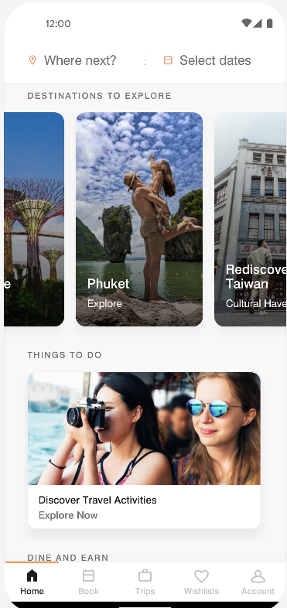

- Tarjeta (card) en tonos rosas (iOS).
La app de Badoo para IOS tiene cards (tarjetas) de color morado y rosa.

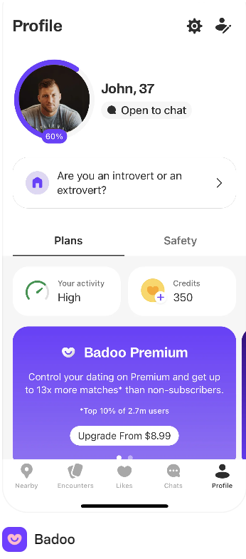

- Botón rotulado con "buy" (Android).
La app para android de Binance tiene botones para comprar (buy) sus productos y monedas.
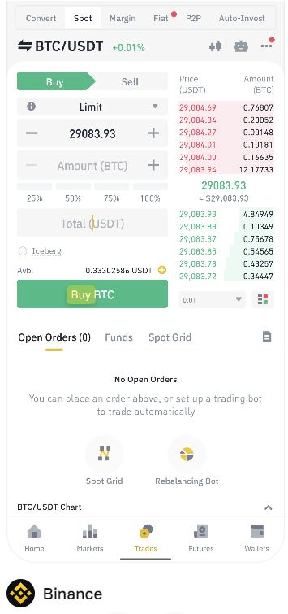

- Un tour guiado (escritorio web).
La web de Glide ofrece un tour guiado o tutorial sobre uso.

